CÁC BÀI THÍ NGHIỆM VẬT LÝ 1
§1. LÝ THUYẾT SAI SỐ
I. Phép đo các đại lượng vật lý
Mỗi tính chất vật lý của các đối tượng vật chất được dặc trưng bởi một đại lượng vật lý. Để xác định định tính và định lượng các tính chất vật lý, người ta phải tiến hành phép đo các đại lượng vật lý.
Phép đo một đại lượng vật lý là phép so sánh nó với một đại lượng cùng loại được qui ước chọn làm đơn vị đo.
Muốn thực hiện phép đo, người ta phải xây dựng lý thuyết của các phương pháp đo và sử dụng các dụng cụ đo.
II. Sai số của phép đo các đại lượng vật lý
Độ nhạy và độ chính xác của các dụng cụ đo bị giới hạn, giác quan của người làm thí nghiệm thiếu nhạy cảm, điều kiện của các lần đo không ổn định, phương pháp đo có tính chất gần đúng,…. Do đó không thể đo chính xác tuyệt đối giá trị thực của đại lượng vật lý cần đo, nói cách khác là kết quả của phép đo có sai số. Như vậy khi tiến hành phép đo, không những chúng ta phải xác định giá trị của đại lượng cần đo mà phải xác định cả sai số của kết quả đo.
Có nhiều loại sai số gây bởi các nguyên nhân khác nhau.
- Sai số ngẫu nhiên: là loại sai số khiến cho kết quả đo khi thì lớn hơn, khi thì nhỏ hơn giá trị thực của đại lượng cần đo. Thí dụ khi đo thời gian chuyển động của vật rơi tự do, chúng ta không thể bấm đồng hồ đúng thời điểm vật bắt đầu rơi và thời điểm vật bắt đầu chạm đất mà thường bấm sớm hơn hoặc chậm hơn các thời điểm này. Rõ ràng không thể khử được sai số ngẫu nhiên, nhưng chúng ta có thể giảm nhỏ giá trị của nó bằng cách thực hiện phép đo nhiều lần trong cùng điều kiện và xác định giá trị trung bình của nó dựa trên cơ sở của phép tính xác suất thống kê.
- Sai số dụng cụ: là sai số do bản thân dụng cụ, thiết bị đo gây ra.
- Sai số hệ thống: Là sai số làm cho kết quả đo hoặc bao giờ cũng lớn hơn hoặc bao giờ cũng nhỏ hơn giá trị thực của đại lượng cần đo. Sai số hệ thống thường do người làm thực nghiệm thiếu cẩn thận, do dụng cụ đo chưa được hiệu chỉnh đúng. Vì thế sai số hệ thống là loại sai số có thể khử được.
Tóm lại khi làm thí nghiệm chúng ta chỉ cần biết cách xác định hai loại sai số là sai số ngẫu nhiên và sai số dụng cụ.
III. Cách xác định sai số của phép đo các đại lượng trực tiếp
Phép đo các đại lượng đo trực tiếp là phép đo mà kết quả của nó được đọc trực tiếp ngay trên thang đo của dụng cụ đo.
Gỉa sử đại lượng cần đo F có giá trị chính xác là A. Nếu đo trực tiếp đại lượng này n lần trong cùng điều kiện, ta sẽ nhận được các giá trị A₁, A₂, A₃,…,A_{n} nói chung khác với giá trị A, nghĩa là mỗi lần đo đều có sai số.
Lần đo | Gía trị đo được | Sai số của mỗi lần đo
1 | A₁ | 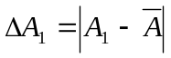
2 | A₂ | 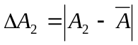
3 | A₃ | 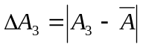
n | A_{n} | 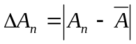
TB | 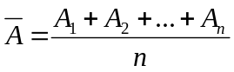 | 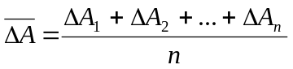

Sai số tuyệt đối của phép đo được xác định bằng tổng số học của sai số trung bình của tất cả các lần đo và sai số dụng cụ:
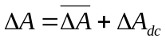
Như vậy giá trị của đại lượng cần đo được viết:
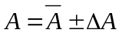
Độ chính xác của kết quả đo đại lượng F được đánh giá bằng sai số tương đối của đại lượng cần đo F, đó là tỷ số giữa sai số tuyệt đối của phép đo với giá trị trung bình:
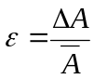(%)
IV. Cách xác định sai số dụng cụ
1. Thông thường, sai số dụng cụ (không kể thiết bị đo điện và thiết bị đo hiện số) lấy giá trị bằng một độ chia nhỏ nhất của dụng cụ đo.
2. Đối với các đồng hồ đo điện thì sai số dụng cụ được tính theo công thức sau:
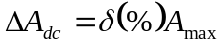
Trong đó δ là cấp chính xác của thang đo (ghi trên mặt thang đo), A_{max} là giá trị cực đại trên thang đo của dụng cụ.
3. Sai số dụng cụ của các thiết bị đo hiện số được xác định theo công thức sau:
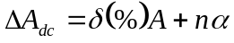
Trong đó δ là cấp chính xác của thang đo (ghi trên mặt thang đo), A là giá trị hiển thị trên màn hình, α là độ phân giải của thang đo, n là một số nguyên phụ thuộc vào dụng cụ đo được qui định bởi nhà sản xuất.
V. Cách xác định sai số đối với phép đo các đại lượng đo gián tiếp
1. Phép đo các đại lượng đo gián tiếp là phép đo mà kết quả của nó được xác định gián tiếp thông qua công thức biểu diễn quan hệ hàm số giữa đại lượng cần đo với các đại lượng đo trực tiếp khác. Thí dụ: vận tốc của chuyển động thẳng đều được xác định gián tiếp thông qua công thức v = s/t, trong đó đường đi s có thể đo trực tiếp bằng thước, thời gian chuyển động t đo trực tiếp bằng đồng hồ.
2. Cách xác định sai số của phép đo gián tiếp: Giả sử đại lượng cần đo F liên hệ với các đại lượng đo trực tiếp x, y, z theo hàm số:
F = f(x, y, z)
Khi đó sai số tuyệt đối của đại lượng F có thể xác định theo phép tính vi phân:
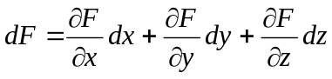
Thay các dấu vi phân “d” bằng dấu “Δ”, vì không biết rõ chiều thay đổi của các giá trị F nên ta phải chọn giá trị lớn nhất của sai số bằng cách lấy tổng trị số tuyệt đối của các vi phân riêng phần:
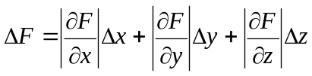
Sai số tương đối cũng có thể tính theo phép vi phân như sau:
- Tính loganêpe của hàm F= f(x, y, z) là lnF = lnf(x, y, z)
- Tính vi phân toàn phần của lnF: d(lnF)= dF/F
- Rút gọn biểu thức của vi phân toàn phần dF/F bằng cách gộp những vi phân riêng phần chứa cùng vi phân của biến dx hoặc dy hoặc dz
- Lấy tổng giá trị tuyệt đối của các vi phân riêng phần. Thay dấu vi phân “d” bằng dấu sai số “Δ”, đồng thời thay x, y, z, bằng các giá trị trung bình của chúng.
Thí dụ: Đo lực ma sát ổ trục quay theo công thức: 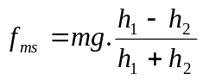, với m, h₁, h₂ là các đại lượng đo trực tiếp
Bước 1: lnf_{ms} = lnm + lng + ln(h₁-h₂) - ln(h₁+h₂)
Bước 2: tính vi phân toàn phần của lnf_{ms} theo công thức:
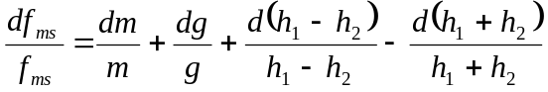
Bước 3: Rút gọn biểu thức vi phân toàn phần:
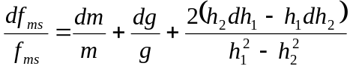
Bước 4: Lấy tổng giá trị tuyệt đối của các vi phân riêng phần, Thay dấu vi phân “d” bằng dấu sai số “Δ”, đồng thời thay m,h₁, h₂ bằng các giá trị trung bình của chúng.
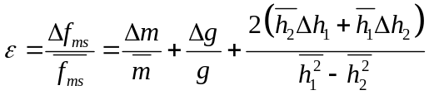
Trong đó:
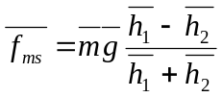
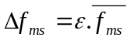
VI.Phương pháp biểu diễn kết quả đo bằng đồ thị
Phương pháp biểu diễn kết quả đo bằng đồ thị được ứng dụng nhiều trong thí nghiệm vật lý, phương pháp này cho phép thể hiện một cách trực quan sự phụ thuộc hàm số của một đại lượng vật lý này vào một đại lượng vật lý khác.
Thí dụ nghiên cứu sự phụ thuộc của điện trở R vào nhiệt độ t, chúng ta có các số liệu ghi trong bảng dưới đây:

T(100⁰C) | 0,0±0,1 | 1,0±0,1 | 2,0±0,1 | 3,0±0,1 | 4,0±0,1
R(Ω) | 20 ± 2 | 40 ± 3 | 60 ± 2 | 80 ± 2 | 100 ± 3

Căn cứ vào bảng số liệu trên vẽ đồ thị
1
2
3
4
5
t(100⁰C)
20
40
60
80
100
120
R(Ω)
- Vẽ hệ trục tọa độ, chọn tỷ lệ thích hợp
- Với mỗi cặp R, t tương ứng vẽ một điểm trên đồ thị, vẽ ô bao sai số của t và R
- Vẽ đường biểu diễn thành một đường liên tục sao cho đi qua ô bao sai số

Lưu ý:
1. Qui tắc làm tròn số:
Việc làm tròn số theo qui ước sau: các phần bỏ đi hoặc thêm vào phải nhỏ hơn 1/10 giá trị của phần gốc. thí dụ: 0,7328 làm tròn thành 0,7 vì phần bỏ đi bằng 0,0328<1/10 của 0,7328; 0,2674 làm tròn thành 0,27 vì phần thêm vào bằng 0,0026< 1/10 của 0,2674
2. Sai số của hằng số: Đối với hằng số như π, g, e,… thì lấy giá trị của hằng số đến chữ số mà sai số tương đối của hằng số nhỏ hơn hoặc bằng 1/10 giá trị của ít nhất một sai số tương dối khác có trong công thức tính.
Thí dụ: ta có công thức:
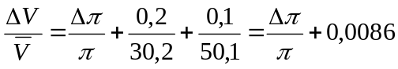
Ta phải lấy π = 3,142 để 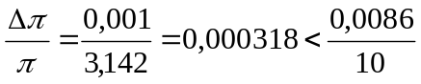

HƯỚNG DẪN HỌC THÍ NGHIỆM
1. Đọc bài thí nghiệm để hiểu được cơ sở lý thuyết, phương pháp đo.
2. Yêu cầu chuẩn bị bài ra giấy trước khi đến phòng thí nghiệm:
- Viết mục đích, yêu cầu của bài thí nghiệm
- Viết cơ sở lý thuyết của phương pháp đo
- Trả lời các câu hỏi cuối bài
- Chuẩn bị mẫu báo cáo thí nghiệm
3. Lên phòng thí nghiệm: Làm theo các bước hướng dẫn trong phần Trình tự thí nghiệm, đo ra kết quả, xử lý số liệu, tính sai số, vẽ đồ thị (nếu có) và nộp lại báo cáo.

